2020-2021 GÖRSEL PROGRAMLAMA VİZE ÖDEVİ

Hafta2: KONU: CLASS VE YAPISI

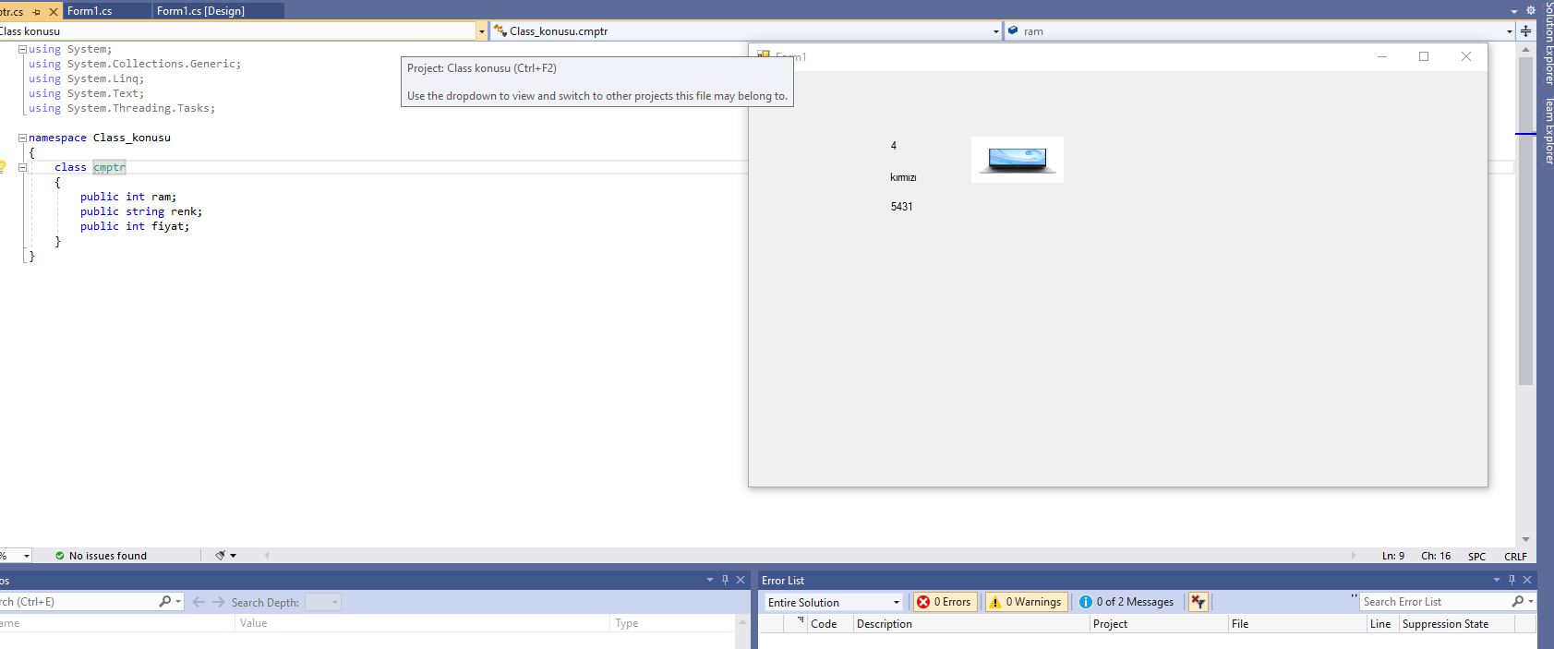

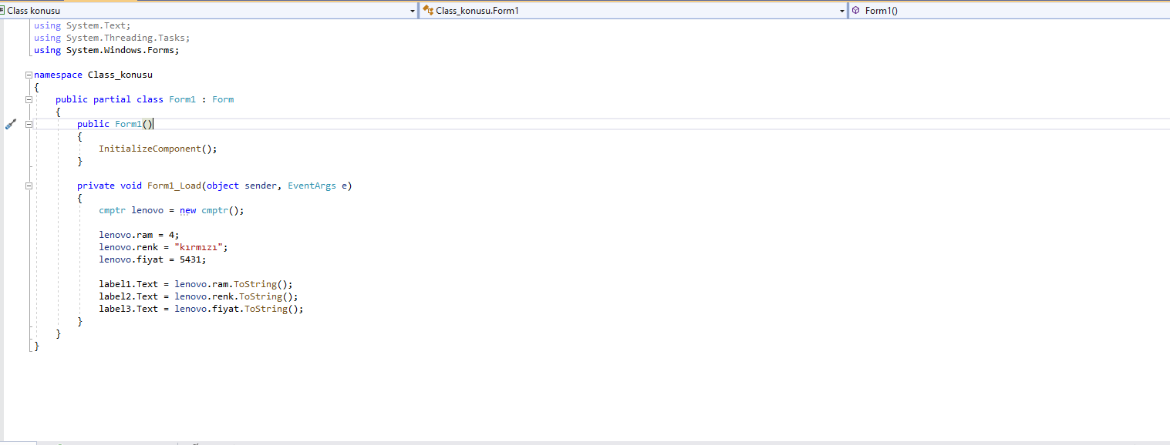

Önce cmptr.cs diye bir class oluşturduk burdaki sınıf bir nevi api görevi görüyor ve verileri farklı bir sıftan programımıza çekiyor örnek olarak

namespace Class_konusu

{

class cmptr

{

public int ram;

public string renk;

public int fiyat;

}

}

Sınıf olarak kaydettik ve ardından ana programımızda çağırdık

namespace Class_konusu

{

public partial class Form1 : Form

{

public Form1()

{

InitializeComponent();

}

private void Form1_Load(object sender, EventArgs e)

{

cmptr lenovo = new cmptr();

lenovo.ram = 4;

lenovo.renk = "kırmızı";

lenovo.fiyat = 5431;

label1.Text = lenovo.ram.ToString();

label2.Text = lenovo.renk.ToString();

label3.Text = lenovo.fiyat.ToString();

}

}

}

Bu şekilde ve çıktıda iste resimde olduğu gibi bigisayar bilgileri laptopun yanına geldi.

Bir başka örnekte ise 2 sınıftan veri çekerek araba bilgilerini yanı sahibinden deki gibi bir classtan çektik öncelikle formumuzu oıluşturalım

namespace WindowsFormsApp3

{

public partial class Form1 : Form

{

public Form1()

{

InitializeComponent();

}

private void button1_Click(object sender, EventArgs e)

{

}

private void Form1_Load(object sender, EventArgs e)

{

araba Fiat = new araba();

Fiat.yakit = "benizin";

Fiat.renk = "yeşil";

Fiat.fiyat = 45000;

Fiat.MARKASI = "Linea";

Fiat.model = "turbo";

label1.Text = Fiat.yakit;

label2.Text = Fiat.renk;

label3.Text = Fiat.fiyat.ToString();

label4.Text = Fiat.MARKASI;

label5.Text = Fiat.model;

}

}

}

Ardından sınıflarımızı oluşturalım

{

class araba1

{

public string model;

}

}

Burda araba1 adında bir sınıf oluşturup içinde model diye bir alan yarattık.

class araba:araba1

{

public string yakit;

public string renk;

public int fiyat;

private string marka;

public string MARKASI

{

get {return marka;}

set { marka = value.ToLower(); }

}

}

}

Burda ise aracımzın verilerinin olduğu araba adında bir class oluşturduk bunu get verisi ile alarak ana formmuzuzdaki labellere aktardık burdaki Tolower komutu ise yazıları küçültüyor.

Ve programın çıktısı:

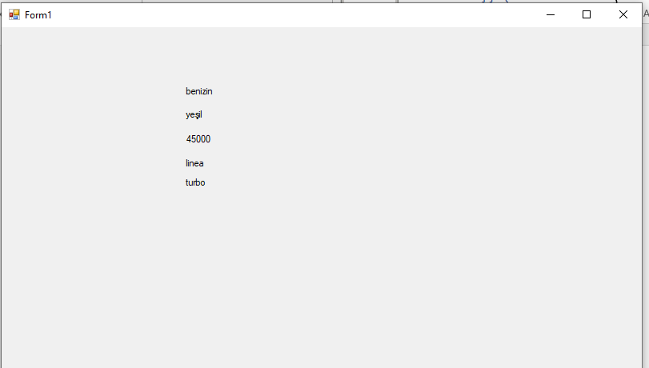

Hafta3: KONU: SINIFİÇİ METODLAR

İlk olarak metod kullanmadan console ekranında yazı yazdırdık örnekteki gibi..

namespace SINIFLAR_VE_METODLAR

{

class Program

{

static void Main(string[] args)

{

string kandirdim;

Console.Write("Selamun aleykum haciabi \n!");

Console.Write("Naber ?");

kandirdim ="nasil kandirdim seni bay girgin :) ";

Console.WriteLine(kandirdim);

}

}

}

Ardından yeni bir metod tanımlayarak haberleri metodan alıp ana programda console ekranına yazdırdık.

Haber sınıfı : namespace SINIFLAR_VE_METODLAR

{

class haber

{

public void habermetni()

{

Console.Write("Galatasaray Feneri Yendi : ");

}

public void haber2metni()

{

Console.Write("audi yeni araç cıkardı ve piyasaya sürdü: ");

}

}

}

Ana program: class Program

{

static void Main(string[] args)

{

haber hbr = new haber();

hbr.habermetni();

hbr.haber2metni();

Console.Read();

}

}

}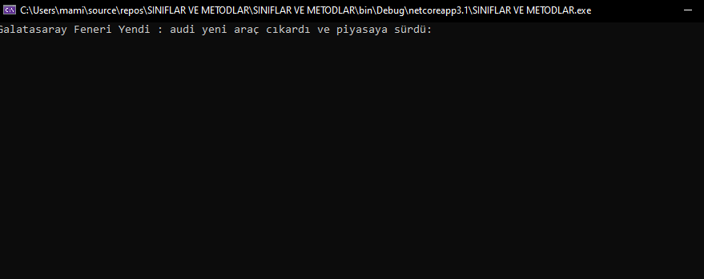

Bir örnek daha yapalım mesela sayının karesini alan programı yapalım:

public void haber2metni()

{

Console.Write("audi yeni araç cıkardı ve piyasaya sürdü: ");

}

public int kareal (int sayi)

{

int sayininkaresi = sayi * sayi;

Console.WriteLine(sayininkaresi);

return sayininkaresi;

}

}

}

Sınıf kısmı burası alttaki ise ana programda çağırma komutumuz

hbr.kareal(5);

Console.Read();

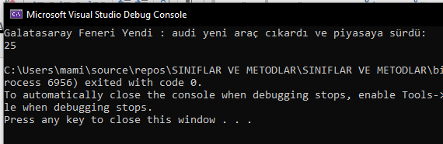

Bir örnek daha yapalım ve kaç defa yendiğini metod ile for kullanarak çekelim

public void kacdefayendi()

{

for (int i = 1; i < 5; i++)

{

Console.WriteLine("Galatasaray feneri"+ i +" defa yendi");

}

}

Komutu ile ana programa çağırıp kaç defa yendiğini öğrenebiliriz.

hbr.kacdefayendi(); anaprogramda çağırmak için bu komutu kullanırız.

Ve çıktı:

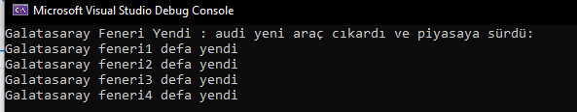

Hafta4: KONU: MESSAGEBOX PARAMETRELERİ VE AÇILIR MENÜLER

Buradaki komutta messagebox ve menüstrip menucontentstip işlemlerini gördük açılır menü gibi açılan sistem programı kapatma yeniden başlatma renk değiştirme ve mesaj değilştirmeyi gördük ve son olarakta internetten veri çekmeyi gördük.

public partial class Form1 : Form

{

public Form1()

{

InitializeComponent();

}

private void button1_Click(object sender, EventArgs e)

{

MessageBox.Show("Merhaba", "Mesajınız", MessageBoxButtons.YesNoCancel, MessageBoxIcon.Error);

button1.Text = "değiştirildi";

}

private void yeşilToolStripMenuItem_Click(object sender, EventArgs e)

{

this.BackColor = Color.Red;

}

private void sarıToolStripMenuItem_Click(object sender, EventArgs e)

{

this.BackColor = Color.Yellow;

}

private void exitToolStripMenuItem_Click(object sender, EventArgs e)

{

Application.Exit();

}

private void gT250RToolStripMenuItem_Click(object sender, EventArgs e)

{

label1.Text = "yarış arabası";

webBrowser1.Navigate("https://www.youtube.com/watch?v=-GTUULb_VKQ");

}

private void yenidenBaşlatToolStripMenuItem_Click(object sender, EventArgs e)

{

Application.Restart();

}

private void hesapMakinesiToolStripMenuItem1_Click(object sender, EventArgs e)

{

System.Diagnostics.Process.Start("cals.exe");

}

private void webBrowser1_DocumentCompleted(object sender, WebBrowserDocumentCompletedEventArgs e)

{

}

}

}

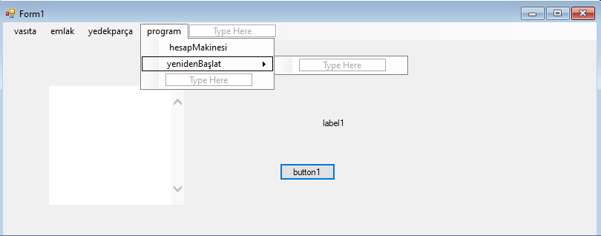

Hafta5: KONU: FORMLAR ARASI VERİ AKTARIMI

Burda oluşturduğumuz 2 form arası geçişi görücez

2 adet form oluşturuyoruz ve frm1 ve frm2 diye 2 formunkindedede frm isimlerini tanımlıyoruz ardından frm1show dediğimizde form1 e frm2 show dediğimizde ise frm2 ye gidicek.

Frm1 kodları

public partial class Form1 : Form

{

public Form1()

{

InitializeComponent();

}

private void Form1_Load(object sender, EventArgs e)

{

}

private void button1_Click(object sender, EventArgs e)

{

Form frm2 = new Form2();

frm2.Show();

this.Hide();

}

}

}

Frm2 kodları

public partial class Form2 : Form

{

public Form2()

{

InitializeComponent();

}

private void button1_Click(object sender, EventArgs e)

{

Form frm1 = new Form1();

frm1.Show();

this.Hide();

}

}

}

Ve çıktısı:

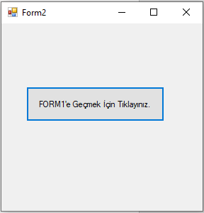

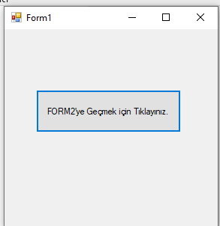

Hafta6: KONU: KONUM VE YER DEĞİŞTİRME

Burda ise buton bire girip konum diye yeni nesne oluşturuyoruz. Ardından point yani nokta kullandığımız için x ve y lere bir konum için değer veriyoruz ardından buton 2 nin konumunu location ile konum değişkenimize eşitliyoruz.

Kodlar:

public partial class Form1 : Form

{

public Form1()

{

InitializeComponent();

}

private void button1_Click(object sender, EventArgs e)

{

Point konum = new Point(); //yeni bir nesne oluşturuyor.

konum.X = 145; //point kullandığımız için x ve y ler çıkıyor. Bunlara değer veriyoruz.

konum.Y = 145;

button2.Location = konum; //butonumuzun lokasyonunu bu nesneye göre değiştirmesini söylüyoruz.

}

}

}

Çıktısı:

